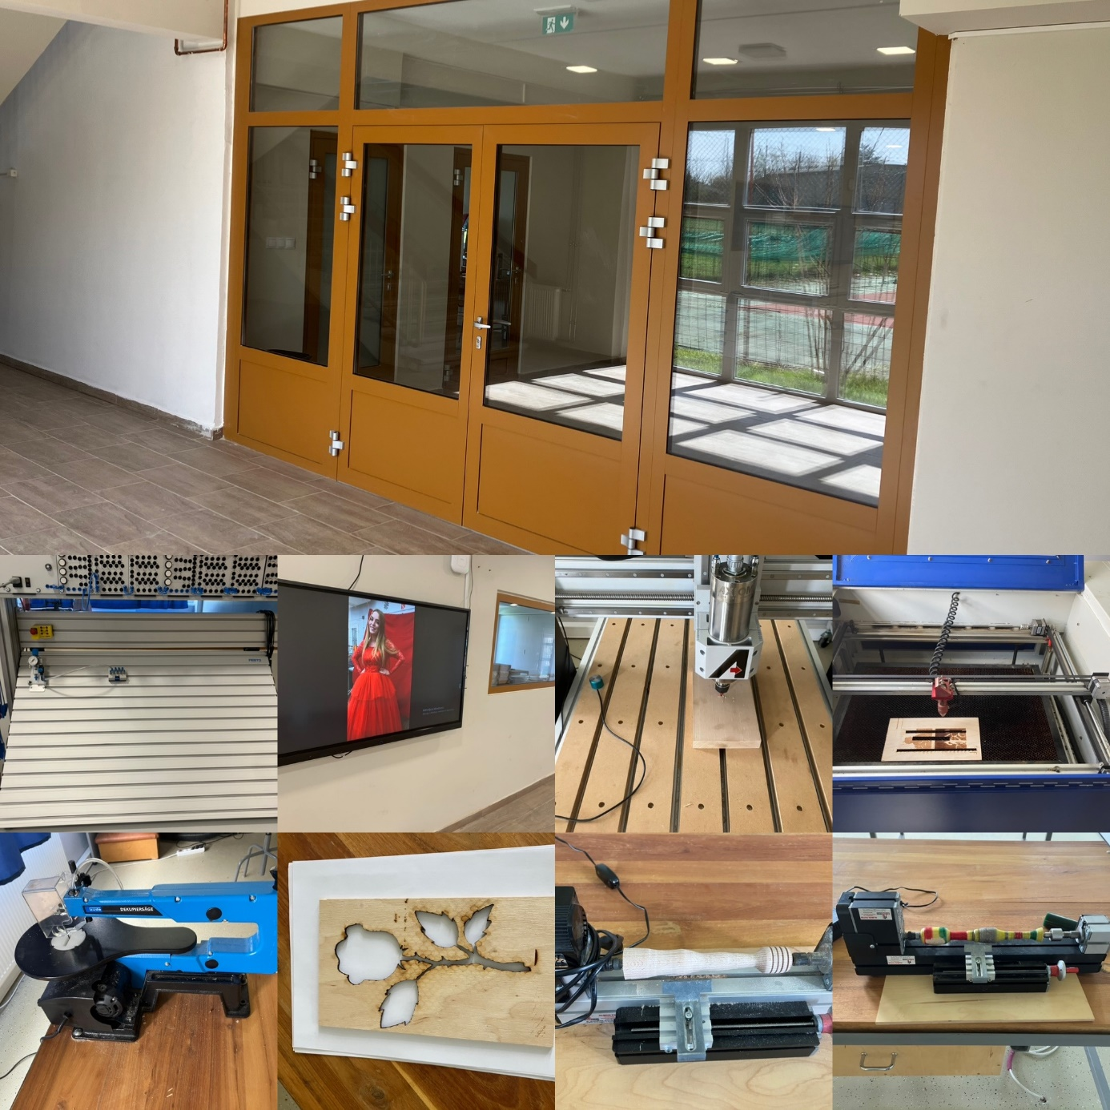

Kedves Érdeklődő! Ezen az oldalon tud meg részleteket a Digitális Alkotó Központunk működéséről!

Telefonos elérhetőség a megbeszélésre: +36-70-684-8767

